**文献阅读**

High-speed high-resolution heterodyne interferometer using a laser with low beat frequency

刘苏明

**一、目标：**

测量分辨率为0.62nm，速度测量不再受限于拍频频率。

**二、实验过程：**

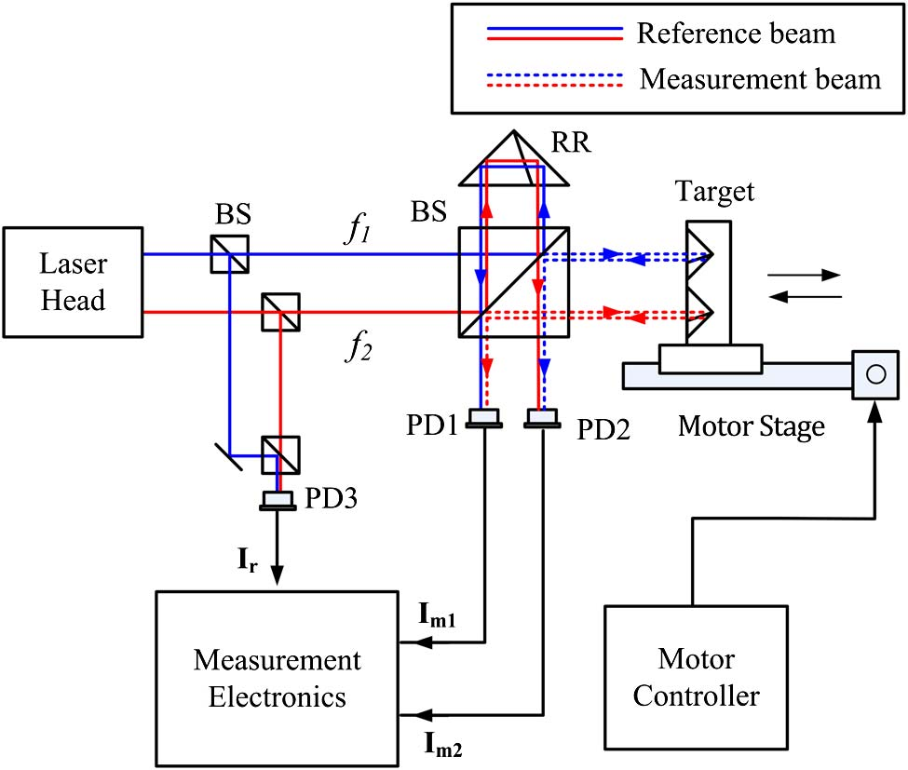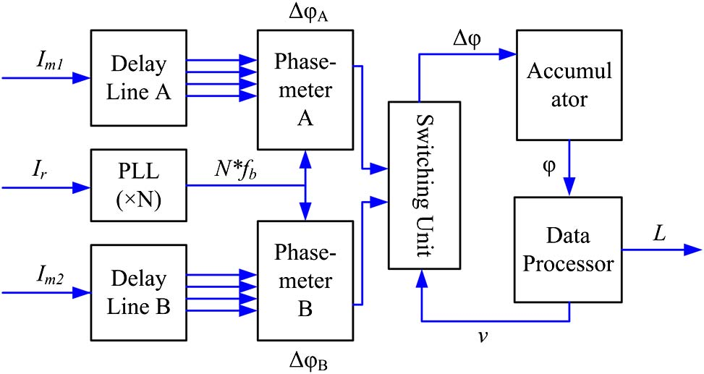

图1 左：实验装置示意图；右：信号处理示意图。

PD1上探测到的外差信号频率为*f*b+∆*f*，PD2上探测到的外差信号频率为*f*b-∆*f*，其中∆*f*是由于目标物体运动引起的多普勒频移。PD3上探测到的信号频率为是激光器出射激光的拍频值*f*b。如果目标速度太快，多普频移超过拍频频率，那么传统的实验装置是无法测出目标速度。这篇文章设计了信号处理电路，当PD1测得的频移为正，那么PD1不再受到拍频信号的限制，理论上能测得速度为无限大，此时选择相位计A；同理，当PD2测得的频移为正，选择相位计B。此时，无论物体移动速度有多大，其产生的多普勒频移总是正数，于是该装置测量速度不再受限于拍频*f*b。

**三、实验结果：**

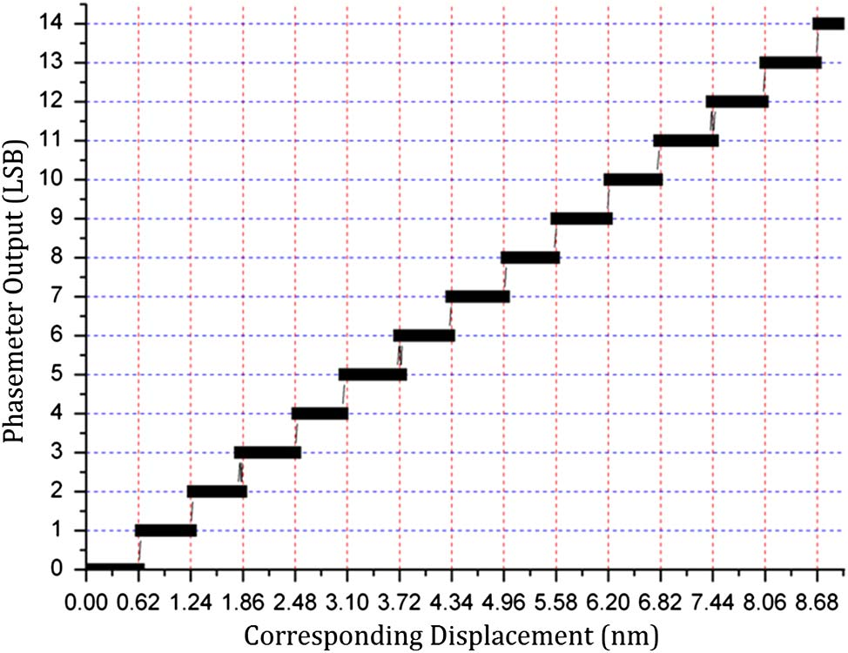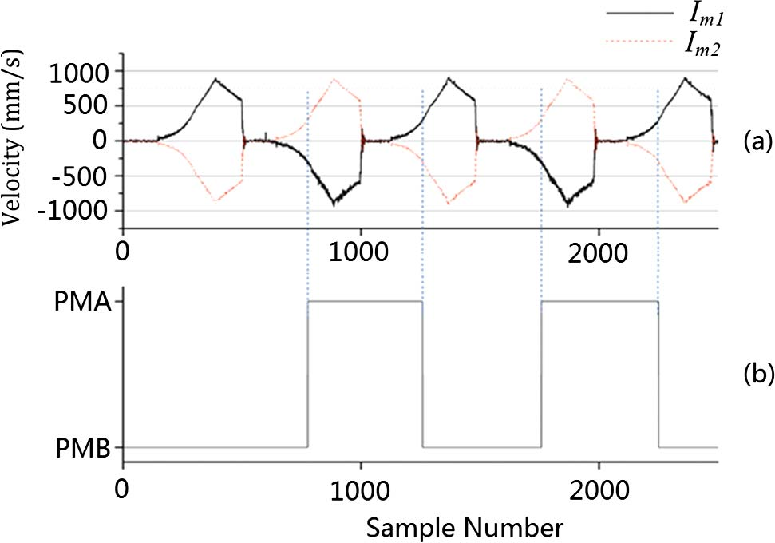

图2 左：位移分辨率测试结果；右：速度测试

实验使用的位移平台的位移范围是1000mm，最大速度为1000mm//s，位置精度为0.05mm。激光光源是He-Ne激光器，最大拍频为2.2MHz，波长为633nm。传统干涉仪测量的最大值为696mm/s。位移分辨率测试如图2左所示，位移分辨率为0.62nm。图2右表示速度测试，最大速度过了900mm/s，超过了拍频限制的696mm/s。